Приложение № 2.3

Порядок предоставления формы «Cведения о сумме начисленных и уплаченных процентов»
с использованием WEB-кабинета Системы управления обеспечением
НКО АО «Национальный расчетный депозитарий»
- На начальной странице WEB-кабинета Системы управления обеспечением (далее – WEB-кабинет СУО) пользователь выбирает пункт меню «Операции» -> Управление депозитами».
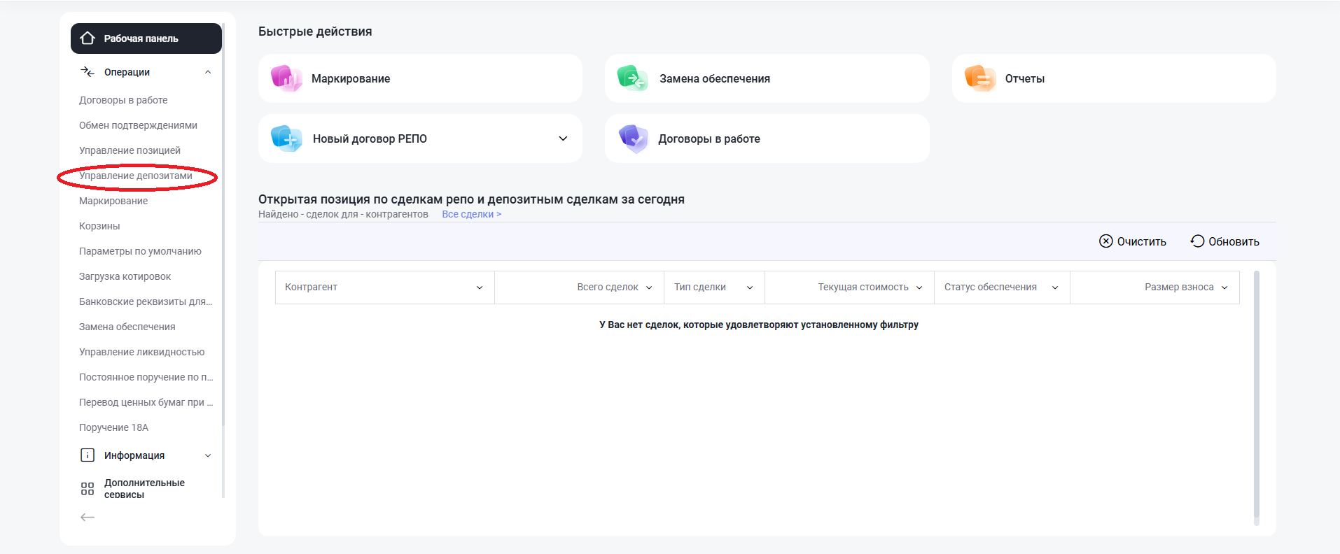
- Для направления формы «Cведения о сумме начисленных и уплаченных процентов», в Межрегиональное управление Федерального казначейства в сфере управления ликвидностью (далее – МУФК СУЛ), следует нажать кнопку «Создать документ +», а затем во всплывающем меню выбрать пункт «Документ».
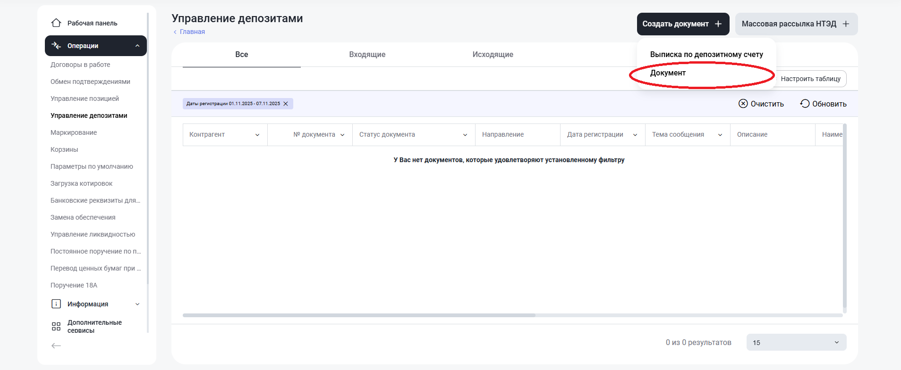

- На странице «Регистрационная форма» необходимо заполнить поля: «Код получателя» (Депозитарный код МУФК СУЛ MC0777700000), «Тема сообщения» (Сверка процентов), приложить соответствующие файлы и нажать кнопку «Подписать и отправить».
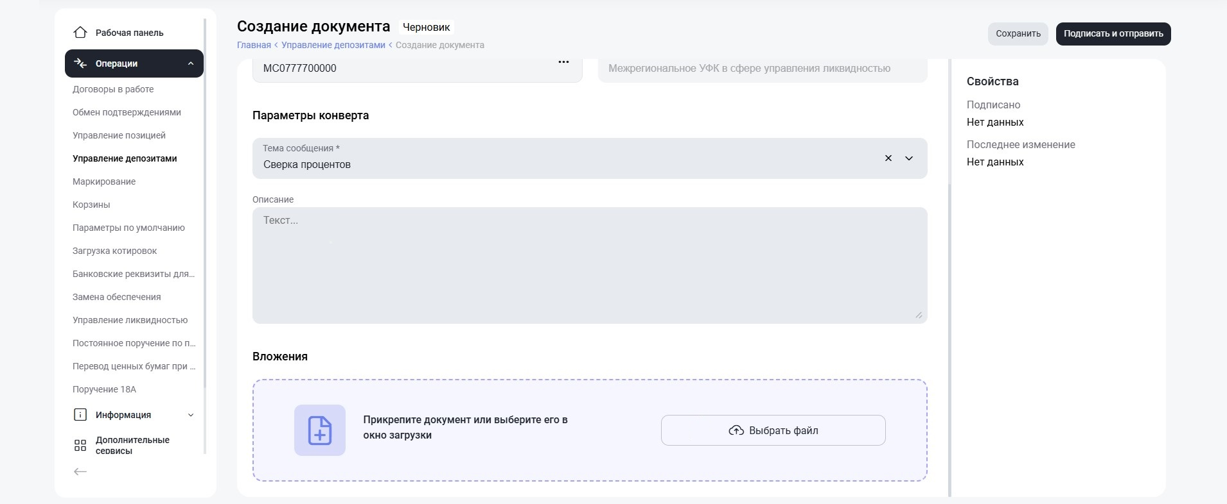

- В пункте меню «Управления депозитами» -> Исходящие» проверить наличие статуса отправленного документа «Доставлено контрагенту».

